Lucrarea nr. 1

MĂSURAREA DIMENSIUNILOR EXTERIOARE CU AJUTORUL ŞUBLERULUI

1.1.Scopul lucrării
Lucrarea are ca scop determinarea dimensiunii unui lot de piese controlate cu ajutorul şublerului şi trasarea histogramei frecvenţelor.

1.2.Noţiuni generale
Şublerele sunt instrumente de măsurat lungimi (Fig.1). Acestea sunt instrumente universale care asigură măsurarea unor dimensiuni liniare pe baza principiului vernierului gradat. Piesa de măsurat este prinsă între cele două ciocuri, unul fix 1 care este corp comun cu corpul instrumentului şi altul mobil 2 care poate fi acţionat cu mâna. Pe ciocul mobil se găsesc gradaţiiÎn realizate prin gravare, acestea formând vernierul. În funcţie de modul de gradare, precizia de citire a unui şubler diferă.
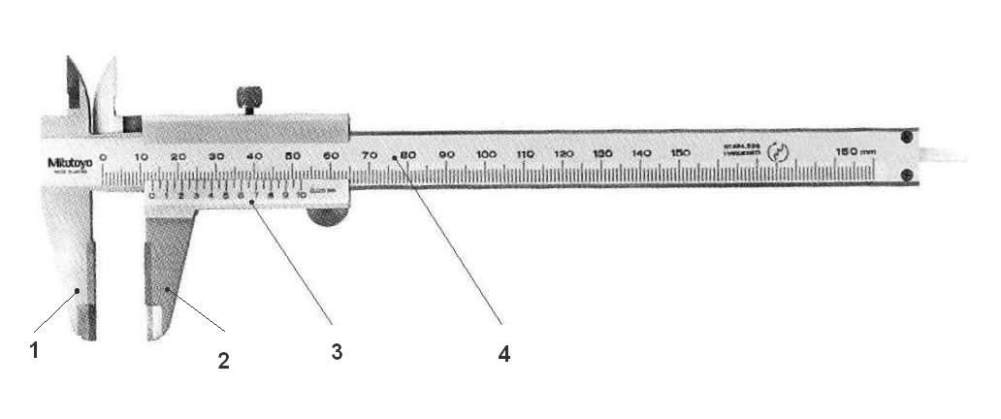
Fig.1. Şublerul
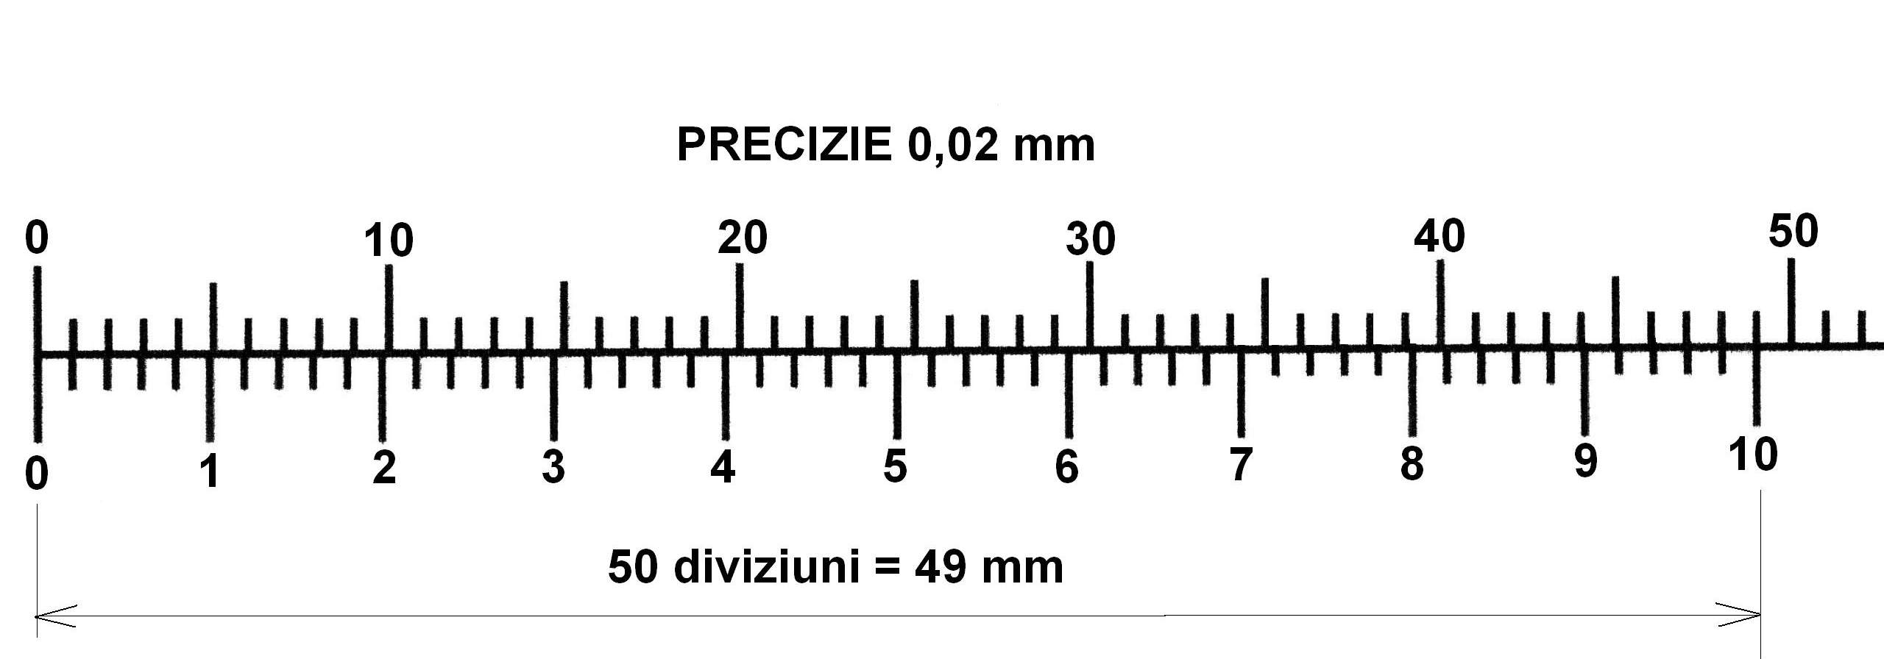
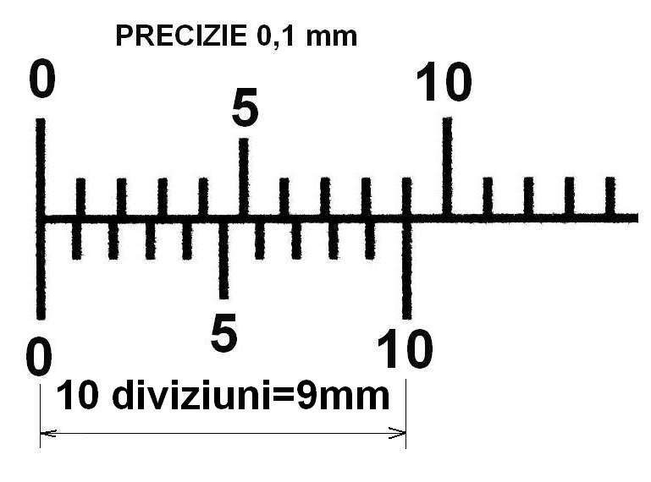 | 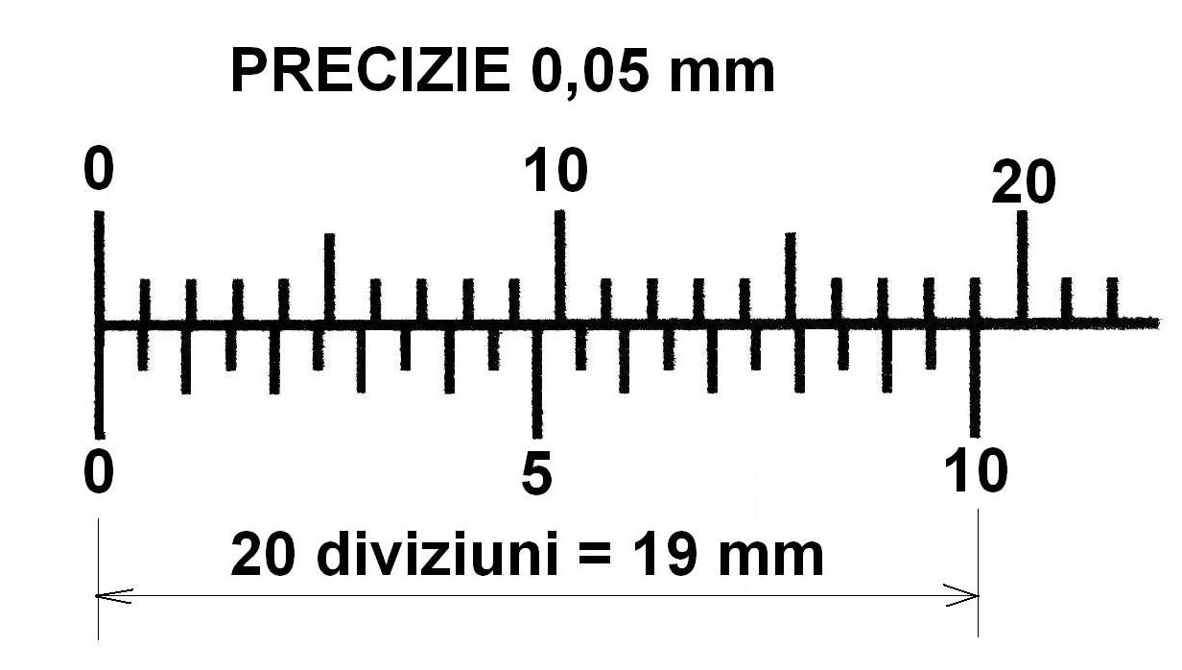
Fig.2. Gradaţiile şublerului

În fig.2 sunt prezentate trei tipuri de verniere cu precizia de citire diferită. Vernierul din fig.2.a. are 10 diviziuni care corespund la o lungime totală de pe scara gradată a şublerului de 9 mm, ceea ce corespunde la o valoare a diviziunii de 0,9 mm. Deci diferenţa dintre o diviziune a şublerului (1 mm) şi una a vernierului (0,9 mm) este de 0,1 mm. Deci precizia de citire a şublerului este de 0,1 mm. Şublerul din fig.2.b. are precizia de citire de 0,05 mm, iar cel din fig.2.c. de 0,02 mm.
Pentru citirea dimensiunii măsurate cu ajutorul şublerului se urmăreşte care din diviziunile de pe vernier coincide cu o diviziune de pe scara gradată a şublerului şi cunoscând valoarea diviziunii vernierului se înmulţeşte cu numărul de diviziuni.

1.3.Modul de lucru
- Se măsoară cota indicată pentru un lot de piese utilizând un şubler cu o anumită precizie de citire.
- Se vor face minimum 50 de citiri.
- Rezultatele măsurătorii (valorile X măsurate) se trec într-un Tabelul 1 în ordinea citirii.
- Rezultatele măsurării se aranjează apoi în ordine crescătoare în acelaşi tabel.
- Se determină amplitudinea împrăştierii valorilor prin diferenţa dintre valoarea maximă şi ce minimă, adică:
- R = X_{max} – X_{min} [1.1]
- Se împarte acest interval în 5 clase (subintervale) egale, iar acestea vor fi trecute în Tabelul 2.
- Se determină frecvenţa absolută de apariţie a fiecărei valori măsurate în cadrului celor 5 clase. Suma totală a frecvenţelor trebuie să fie egală cu numărul de măsurători.
- Se trasează o diagramă (histograma) care să aibă pe ordonată frecvenţa absolută, iar pe abscisă intervalele (clasele) de valori măsurate.

Tabelul 1
Valori măsurate (X_{i}) în ordinea citirii
Valori măsurate (X_{i}) în ordine crescătoare

Tabelul 2
Nr. clasei | Limitele claselor de valori  (X) | Frecvenţa absolută (f)
1
2
3
4
5
 |  | Total = 50
f
X
[mm]

